Государственное автономное профессиональное образовательное учреждение
Свердловской области «Краснотурьинский политехникум»

Научно - исследовательская работа
Автомеханик: прошлое и настоящее

Выполнил:
преподаватель специальных дисциплин
Бочкарев Дмитрий Анатольевич

Краснотурьинск, 2023 г

Краткая аннотация
Нет рынка более мощного и перспективного, как автомобильный, и не успеем мы оглянуться, как машины станут таким же обычным средством, как сегодня сотовые телефоны. Мы всегда откуда-то или куда-то едем в автобусе, маршрутке, такси, личном автомобиле. А задумывались ли вы, что автомобили становятся все сложней, технологичней и совершенней? Разбираться в тонкостях автомеханики, понимать, как работает каждый узел, деталь автомобиля, значит владеть самой нужной, интересной и увлекательной профессией. Работа автомеханика - это всегда поиск причин, следствий и оптимальных решений, это работа ума.
Появление нового слова всегда вызывает массу вопросов, то же самое происходит со словом «автомеханик»: как появилось, что означает, каков состав этого слова, есть ли синонимы и многие другие вопросы.

Аннотация
Цель: изучение теоретического материала об истории автомобиля, профессии «Автомеханик» и истории слова «автомеханик»; анкетирование с целью выявления значимых качеств будущего автомеханика, лексического запаса профессиональных слов.
Задачи:
- выявить, каким должен быть автомеханик;
-почему обучающиеся выбрали профессию «Автомеханик»;
-какие слова (не менее из 4 букв) можно составить из слова «автомеханик»;
- предложить составить словарик автомеханика.
Методы эмпирического уровня:
- анкетирование обучающихся (анкета, модель автомобиля будущего), обработка, выводы;
Методы теоретического уровня:
- изучение теоретического материала;
- анализ и синтез.
Методы обработки материалов:
- описание;
- таблицы;
-модель;
-диаграммы.
Этапы исследования:
-подготовительный;
-анкета, модель;
-анализ материала.
Практическая значимость работы состоит в том, что материалы исследования помогут посмотреть, насколько обучающиеся знают свою будущую профессию, какие качества для автомеханика считают главными.

План исследования
Проблема исследования заключается в том, что автомеханик должен быть профессионалом; грамотным человеком, умеющим общаться с клиентами.
Гипотеза: если работать над совершенствованием профессиональных навыков и умений, орфографической грамотностью, культурой речи, то обучающиеся будут грамотными профессиональными специалистами.
Объект исследования: обучающиеся группы ТОР 314 по профессии «Автомеханик».
Описание исследования: учебно-исследовательская работа будет идти по трём этапам: подготовительный, практический, анализ и вывод. Будет изучен теоретический материал, проведено анкетирование, составлены таблицы и диаграммы.

Содержание

 | Краткая аннотация | 2
 | Аннотация | 3
1. | Описание работы. Автомеханик: прошлое и настоящее  1.1. История возникновения автомобилей и профессии «Автомеханик».  1.2. Автомобили современного вида  1.3. Вопросы и задания для обучающимся группы №10, и их результат  1.4. Вакансии по профессии «Автомеханик» в Свердловской области на апрель 2023года  1.5.Автомеханик: морфология, часть речи, синонимы, морфология, морфемный состав, склонение, состав слова. | 6  7  9  12  14
2. | Вывод | 15
 | Литература | 16
 | Приложение | 17

Автомеханик - это рабочий широкого профиля, который выполняет операции по техническому обслуживанию и ремонту автотранспортных средств, контролирует техническое состояние автомобилей с помощью диагностического оборудования и приборов, управляет автотранспортными средствами.
История возникновения автомобилей и профессии «Автомеханик»
История началась более 120 лет назад. Первый двигатель внутреннего сгорания был создан немецкими исследователями Готлибом Даймлером и Карлом Бенц (см. Приложение 1). Это был прорыв в создании первого агрегата. С этого времени началась эпоха машиностроения.
Первые изобретения устройств на паровом двигателе начали появляться еще в 17 веке. Они были наподобие экипажей. Двигались они не быстро, издавали сильный шум, а также выпускали много дыма.
Есть данные, что бельгийский священник-изобретатель Фердинанд Фебрист в 1672 году создал модель на паровом ходу, как игрушку для китайского императора. Экземпляр был небольших размеров, и не мог перевозить даже водителя, но мог развить скорость до 25 километров в час. Возможно, это и была первая модель транспорта для перевозки людей в будущем (см. Приложение 1) «паровые телеги».
Первые паровые кареты начали изобретать уже в 18 веке. В 1769 году француз Николя-Жозеф Кюньо представил свое изобретение, как его назвали в журнале «Астрономия Европы» — «паровой телеги». Размер «телеги» был 60 сантиметров, работала она на пару, скорость максимальную развивала 3,6 километров час, запас топлива был всего на 15 минут передвижения. Предполагалось использовать это устройство в виде тягача орудий, но изобретение не прижилось.
В 1791 году в России Иван Кулибин представил публике свою разработку - карету, у которой был паровой двигатель и педали, а также автомобиль имел коробку передач, подшипники, тормоза, маховик, три колеса. Но его энтузиазм и разработки правительство не поддержало, поэтому дальнейшие разработки не получили продолжения в то время.
В конце 90-х годов 18 века американский исследователь Эванc построил паровую повозку, она получила название «Орактур Амфибилоc». Она позволяла путешествовать и по земле и по воде. Этому изобретателю был выдан первый патент на автомобиль.
В начале уже 19 века в Лондоне появился первый экипаж, способный перевозить 10 человек
Уже в 1832 году появился первый паровой самоход на 50 человек, перевозящий пассажиров из Бирмингема в Лондон и обратно. Скорость передвижения была16 километров в час.
В 1854 году итальянский военный изобретатель собрал три дилижанса, работающих на пару.
В России снова появились разработки паромашин уже в 19 веке. Так в 1860 году Амоc Черепанов, который являлся племянником одного из конструкторов паровоза, создал тягач. Это самоходное устройство прозвали «паровой слон», и оно проработало несколько лет.
Поняв, что на паровых двигателях развитие автомобиля будет невозможно, ученые перешли на развитие двигателей, работающих на электроэнергии.
В 1828 году Йедлик Аньош из Венгрии изобрел первый электромотор для своей миниатюрной модели автомобиля (см. Приложение 1). Также в 1834 году в США изобретатель Вермонт Томас Дэвенпорт создал первый электрический мотор, работающего от постоянного тока. Опять же электродвигатель был предназначен для небольшой модели автомобиля. Скорость модели была 3 километра в час.
В 1837 году в Англии Роберт Дэвидсон запустил первый электрический экипаж, его скорость была6 километров в час. Источник тока в этом техническом устройстве был гальванический аккумулятор.
Англичанин Андерсон в 1839 году создал карету, работающую на электродвигателе (см. Приложение 1), гальванические элементы были одноразового типа.
Автомобили современного вида
Принято считать – 1885 год - годом создания первого бензинного двигателя. Название тогда он получил «Моторваген». Изобрели его два немецких инженера Бенц и Даймлер. Их автомобиль был трехколесным, его вес был 230 килограмм и мог разогнаться до 16 километров в час. Двигатель был с одним цилиндром, мощность его составляла 0,85 лошадиные силы. На этот изобретение под названием «экипаж с приводом от газового двигателя», Бенцом получен патент в Германии в 1886 году. А другой немецкий инженер Даймлер добавил в конный экипаж двигатель внутреннего сгорания. Эти два конструктора и считаются основателями создания двигателя внутреннего сгорания.
В России, по сведениям историков, первая машина с двигателем внутреннего сгорания построена в 1896 году Яковлевым и Фрезе. Этот автомобиль был представлен на промышленной выставке в Нижнем Новгороде. Выглядел он, в виде двухместного фаэтона, двигатель располагался сзади, мощность его была 2 лошадиные силы. Максимальная скорость была31 километр в час, бака хватало, чтоб проехать около200 километров пути.
Так же есть исторические данные, что уже в 1882 году был построен первый автомобиль с двигателем внутреннего сгорания Путиловым и Хлобовым в Санкт-Петербурге. Автомобиль был четырехколесным, для двух пассажиров с открытым верхом.
В 1891 году в России появился первый иностранный автомобиль. Его привез из Марселя Навроцкий, владелец газеты «Одесский листок». Марка автомобиля по различным историческим записям упоминается и «Панар-Левассор», и «Бенц-Вело», точной информации нет. В 1894 году в Москве появился иностранный автомобиль «Бенц-Вело», мощность двигателя которого 1,5 лошадиные силы. В 1895 году появился первый иностранный автомобиль и в Санкт-Петербурге. Владельцем его был архитектор Жиргалев. Обошелся ему этот автомобиль в 4 тысячи рублей. Автомобиль марки «МоторВаген» был четырёхместный, весил 850 килограмм, максимальная скорость его была 27 километров в час. Полного бака хватало на шестичасовую поездку.
Понятие «автомобиль» в мире закрепилось в 1894 года после прохождения во Франции первых международных автомобильных гонок. До этого времени было принято использовалось такое понятие, как «вуатюр отомобиль», что в переводе дословно означает «повозка самодвижущаяся».
Автомобильная история за небольшой промежуток времени, всего около 100 лет, показала, что она очень яркая и быстротечная, и нам остается только воображать, как будет выглядеть автомобиль через 100 лет.
Первые автомеханики появились ещё в середине XVIII века в странах, где ранее всего появился транспорт, способный передвигаться самостоятельно. С тех пор самодвижущиеся механизмы постоянно изменялись и совершенствовались. Но любому механизму нужен своевременный уход и ремонт, поэтому требовались специально обученные и хорошо разбирающиеся в конструкции автомобиля люди.
Так и возникла профессия «Автомеханик». В современном мире профессия автомеханика очень востребована, так как улицы городов переполнены автотранспортом российского и зарубежного производства. Благодаря работе автомеханика срок службы автомобиля значительно увеличивается, что, в свою очередь, снижает риск возникновения дорожно-транспортных происшествий и обеспечивает безопасность водителя на дороге.

Вопросы и задания, предложенные обучающимся группы ТОР 314 по профессии «Автомеханик»:
- Почему ты выбрал профессию «Автомеханик»?
- Каким, по-вашему, должен быть автомеханик?
- Какие слова (не менее из 4 букв) можно составить из слова «автомеханик»?
- Составьте словарик автомеханика.
Из анализа вопросов и заданий следует:
1. Автомеханик должен быть:

По мнению обучающихся группы №10, автомеханик должен быть, в первую очередь, общительным, внимательным, ответственным, умным.

2. Я выбрал профессию «Автомеханик»:

По мнению обучающихся группы №10,основные критерии выбора профессии, в первую очередь: потому что можно получить 3 квалификации, любят технику, востребованная профессия.
3. Из слова «автомеханик» можно составить слова (не менее 4 букв):
Анатом, анкета, ватман, комета, махина, монета, немота, нота, техник, хватка, комната, маховик, техника, атомник, механика.
- Словарик автомеханика (первокурсника):
А: авто, автомобиль, аппаратура, аккумулятор.
Б: бензин, бак, болт, багажник, балансировка, бампер.
В: втулка, генератор, выхлопная труба, вал.
Г: газ, гайки, диск.
Д: двигатель, двери, дворники.
З: зеркала.
К: колесо, капот, коробка передач, кардан, карбюратор, колодки, ключ, кузов, клапана, корпус, кардан, корзина, кольца.
М: механик, мост, маховик, катушка зажигания.
Н: насос, номер.
О: оператор заправочных станций.
П: полуось, поршень, подшипники, поддон, панель приборов.
Р: руль, радиатор, распредвал, редуктор, ремень, рама, ручник, реле, ремень ГРМ, КШМ, рессоры.
С: слесарь, сцепление, сигнализация свечи, стойки, ступица, система смазки, салон, система охлаждения, сальники.
Т: топливо, тормоз, трансмиссия, термостат.
Ф: фильтр, фары, фиксатор.
Ц: цилиндр.
Ш: шатун, штиф, шатун.
Несмотря на то, что сегодня профессия «Автомеханик» довольно распространена, она до сих пор является востребованной и популярной как в крупных мегаполисах с многомиллионным населением, так и в регионах страны. В агентствах по трудоустройству кадров, а также газетах и интернет-сайтах, которые занимаются поиском и предоставлением работы, всегда можно найти вакансию автомеханика.

Вакансии по профессии «Автомеханик» в Свердловской области на апрель 2023года

Требуются водители категории Д
33 000 руб. Автотранспортное предприятие (Крснотурьинск)

Автослесарь
25 000 руб.
Серов
Сегодня

Специалист по шиномонтажу
з/п не указана
Карпинск

Водитель для работы в такси
26 000 руб.
Верхотурье

Автодиагност
37 000 руб.
Н.Тура

Автослесарь
30 000 руб.
Вольск

Водители
36 000 руб.
Серов

Водитель категории Д
з/п не указана
Верхотурье

Требуется Автослесарь
30 000 руб.
СТО (Краснтурьинск)

Требуются водители в такси
35 000 руб.
Волчанск

Водитель в Такси
з/п не указана
Карпинск

Специалист шиномонтажа и сход-развала
з/п не указана
Екатеринбург

Автослесарь
з/п не указана
Нижний Тагил

Водитель такси
40 000 руб.
Идель

Требуется Водитель городского такси
37 000 руб.
Кранотурьинск

Специалист по шиномонтажу
з/п не указана
Новая Ляля

Приглашаем водителей в г. Краснотурьинск
30 000 руб.

Как и в любой другой профессии, наиболее важным критерием для трудоустройства является квалификация и опыт работника. Поэтому автомеханики постоянно совершенствуют свои знания и умения, в том числе совершенствуя знания в области русского языка

Морфология слова «автомеханик»
Формы слова: автомеханик, автомеханика, автомеханику, автомехаником, автомеханике, автомеханики, автомехаников, автомеханикам, автомеханиками, автомеханиках.

Часть речи

Существительное. Грамматические признаки: единственное число, именительный падеж, мужской род, одушевленное.

Близкие по смыслу слова и выражения
Слово | Синонимы
аэромеханик | авиамеханик, механик
машинист | автомашинист, крановщик, механик
авиамеханик | аэромеханик, механик
бортмеханик | механик
судомеханик | механик
электромеханик | механик

Морфологический разбор слова автомеханик
Часть речи: существительное.
Род: мужской.
Число: единственное.
Одушевленность: одушевленное.
Падеж: именительный.

Склонение существительного автомеханик
падеж | вопрос | ед. число | мн. число
Именительный | (кто, что?) | автомеханик | автомеханики
Родительный | (кого, чего?) | автомеханика | автомехаников
Дательный | (кому, чему?) | автомеханику | автомеханикам
Винительный | (кого, что?) | автомеханика | автомехаников
Творительный | (кем, чем?) | автомехаником | автомеханиками
Предложный | (о ком, о чём?) | об автомеханике | об автомеханиках

Состав слова «автомеханик»
Автомеханик

авто | - корень
механ | - корень
ик | - суффикс
(о) | - нулевое окончание
автомеханик | - основа слова

Вывод: таким образом, как считают обучающиеся группы ТОР 314, автомеханик должен быть общительным, внимательным, ответственным, умным; любить технику и разбираться в ней; знать историю автомобиля и слова «автомеханик» - только тогда ты станешь настоящим профессионалом.

Литература
- Ru.vikipedia.org
- Вахламов В.К., Шатров М.Г., Юрчевский А.А. Автомобили. Теория и конструкция автомобиля и двигателя/ Издательство: Академия. 2017г.
- Пузанков А.Г. Автомобили: Устройство автотранспортных средств М.: Издательский центр Академия, 2018. — 560 с.

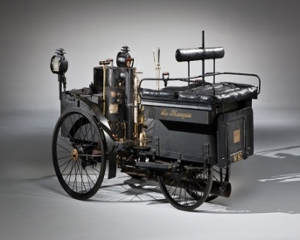
Приложение 1
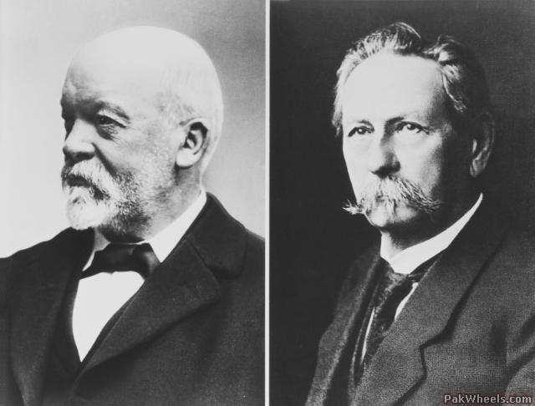
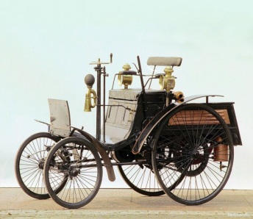
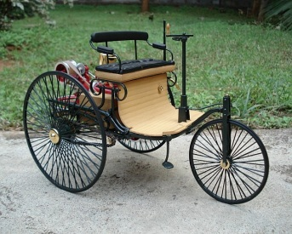
Первая модель транспорта для перевозки людей
Готлиб Даймлер и Карл Бенц
Электромобиль
Карета, работающая на электродвигателе

